1. Navegadores

#### GNU Emacs (Windows, Linux, macOS)

En 1984, el programador Richard Stallman desarrolló [GNU Emacs](https://www.gnu.org/software/emacs/), una versión revisada de código abierto del editor Emac, que se había publicado ocho años antes. Este editor de código, que ahora cuenta con la **Licencia Pública General de GNU**, fue el primer programa del entonces emergente proyecto de GNU, que contribuyó mucho a la evolución del universo del código abierto y del sistema operativo Linux. Actualmente, este software no solo está disponible para GNU/Linux, sino también para macOS y Windows. Su interfaz de programación, escrita en C, incorpora un **intérprete del lenguaje de programación Lisp** y permite extender las funciones del software y añadir nuevos idiomas libremente. Para descargar e instalar estas extensiones, denominadas “modos” en el entorno de GNU Emacs, este editor de código gratuito cuenta con un **gestor de paquetes propio**.

Gracias a su gran capacidad de extensión, GNU Emacs no solo ofrece las herramientas básicas de un editor de código estándar, como **autocompletar** o **resaltar la sintaxis**, sino que también permite acceder (si se desea) a funciones que van mucho más allá de la escritura y edición de texto y código. De esta manera, es posible añadir al programa un reproductor de audio, un planificador de proyectos o, incluso, un servidor web. Una particularidad de este editor es el uso de atajos de teclado propios que, sin embargo, el usuario puede dominar en poco tiempo. Además, Emacs puede utilizarse fácilmente con el ratón.

#### Brackets (Windows, Linux, macOS)

En 2012, la empresa desarrolladora de software **Adobe** publicó el proyecto comunitario de código abierto [Brackets](http://brackets.io/) en la plataforma de desarrollo GitHub. La primera versión oficial de este editor de código para HTML, CSS y JavaScript con licencia MIT se lanzó a finales de 2014. La particularidad de Brackets, disponible tanto para Windows como para macOS y Linux, reside en que está escrito principalmente **en HTML, CSS y JavaScript**, lo que demuestra que este software fue concebido como editor de código HTML. En Brackets, la función del editor se incorpora mediante aplicaciones de terceros como jQuery, Less, Mustache y CodeMirror. Como el **código fuente es libre**, este editor no solo puede **utilizarse de forma gratuita**, sino que los usuarios también pueden editarlo a voluntad (al menos, quien tenga los conocimientos necesarios).

La versión de serie de Brackets ya incluye las funciones de edición de código más importantes: la **sintaxis** **se resalta con colores** automáticamente. Además, Brackets propone parámetros y cierra paréntesis de forma automática. Mediante el comando “Buscar” puedes encontrar determinados términos o secciones de código en todos los documentos abiertos y sustituirlos por otros materiales si es necesario (con “Reemplazar”). Asimismo, podrás utilizar la “Vista previa dinámica” para ver la apariencia de tu proyecto web en su estado actual. Si lo que quieres es ampliar la funcionalidad del editor de código para Mac, Windows o Linux, tienes a tu disposición un asistente de extensión integrado.

#### Atom (Windows, Linux de 64 bits, macOS)

Bajo el nombre de [Atom](https://atom.io/) se distribuye el editor de código de **la plataforma de desarrollo GitHub**, publicado en 2015. Se basa en el framework (marco) **Electron**, que a su vez se compone del navegador web Chromium y el sistema en tiempo de ejecución de JavaScript, [Node.js](https://www.ionos.es/digitalguide/paginas-web/desarrollo-web/introduccion-a-nodejs/). Gracias a esta combinación de software, Atom no solo **es compatible con todos los sistemas operativos**, sino que también ofrece muchas posibilidades de extensión, que la comunidad de Atom clasifica en **paquetes** (características y funciones) y **temas** (ajustes visuales de la interfaz de usuario y resaltado de sintaxis). Este editor de código fuente ofrece un gestor de paquetes integrado para buscar e instalar nuevas extensiones. Al principio, solo las extensiones y paquetes que no formaban parte del núcleo de Atom eran de código abierto, pero ahora todo el programa cuenta con la **licencia de software libre MIT**.

El editor de código Atom está estrechamente ligado a GitHub, por lo que permite **establecer un repositorio GitHub para el proyecto** sin tener que visitar la plataforma de desarrollo, entre otras posibilidades. También puedes recurrir al **sistema de control de versiones Git** para tener controlados todos los cambios efectuados en el código, poderlos testear o revertirlos si es necesario. Además, este software incluye muchas funciones básicas, como **resaltado de sintaxis**, **reconocimiento automático de lenguaje**, **code-folding**, **autocompletar texto y código** o buscar y reemplazar términos, expresiones y secciones en todo el proyecto.

#### Notepad++ (Windows)

En 2003, el programador de software Don Ho desarrolló para Microsoft el editor de código [Notepad++](https://notepad-plus-plus.org/) que en los años siguientes se convirtió en una de las herramientas de desarrollo web más importantes para los dispositivos Windows. Por ejemplo, en SourceForge.net, donde se alojaba al principio este editor de código abierto (con licencia GPL), Notepad++ registró **más de 28 millones de descargas** antes de que todo el proyecto se trasladara a la plataforma online de GitHub en 2015. La gran ventaja de este editor de código gratuito para Windows radica en que está **escrito en lenguaje C++**. Además, Notepad++ utiliza los componentes del editor de texto de la biblioteca de Scintilla.

Ya en su configuración por defecto, Notepad++ ofrece las características básicas de un buen editor de código HTML: puedes colorear la sintaxis de los diversos lenguajes, así como **definir las características especiales del resaltado** de forma opcional. Lo mismo se aplica al agrupado de secciones de código relacionadas entre sí. Además, Notepad++ cuenta con una función de “Buscar y reemplazar”, un comando para grabar y reproducir **macros** y una **función de autocompletar** (palabras, funciones o parámetros). Notepad++ permite visualizar previamente los documentos HTML en Firefox, Chrome, Safari o Internet Explorer en todo momento, siempre que estos navegadores estén instalados.

### DroidEdit: el editor de código para Android

También el sistema operativo para móviles Android cuenta con gran variedad de editores de código, entre los que destaca uno desarrollado por André Restivo: [DroidEdit](http://www.droidedit.com/). Este editor de código para smartphones, tablets, etc. **resalta la sintaxis** de casi 200 lenguajes de programación y marcado distintos, pudiendo personalizar también los colores según los gustos del usuario. DroidEdit cuenta también con la función de “**Buscar y reemplazar**”, típica de las aplicaciones de escritorio. Gracias a la extensión Emmet, es posible transformar fácilmente expresiones sencillas en código HTML plenamente válido. Además, un **teclado virtual** adicional permite **introducir símbolos específicos y caracteres especiales en el código**.

El editor de código DroidEdit puede descargarse en Google Play Store y está disponible en dos versiones diferentes para Android: **DroidEdit Free** es totalmente gratuito, aunque contiene publicidad, mientras que **DroidEdit Pro** cuesta poco más de 2 euros. La versión de pago es compatible con el sistema de control de versiones **Git**, entre otros. Además, permite establecer conexiones (S)FTP y disponer de interfaces de sistemas de almacenamiento online como **Dropbox**, **Google Drive** y **Box** .

1. Código fuente de una pagina web

YouTube: Me ha parecido el mas desordenado y confuso de los tres, aparte de aparentemente corto, no usan sangrías ni cambios de párrafo, además de haber menos colores que en el resto.

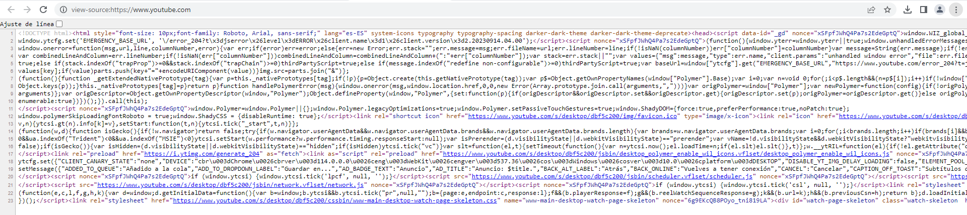

UAH: Muy ordenado y limpio, me pega como esta estructurado para una entidad de educación ya que no son expertos en ello, pero lo mantienen limpio por si necesitan hacer cambios, parece un trabajo con introducción e índices.

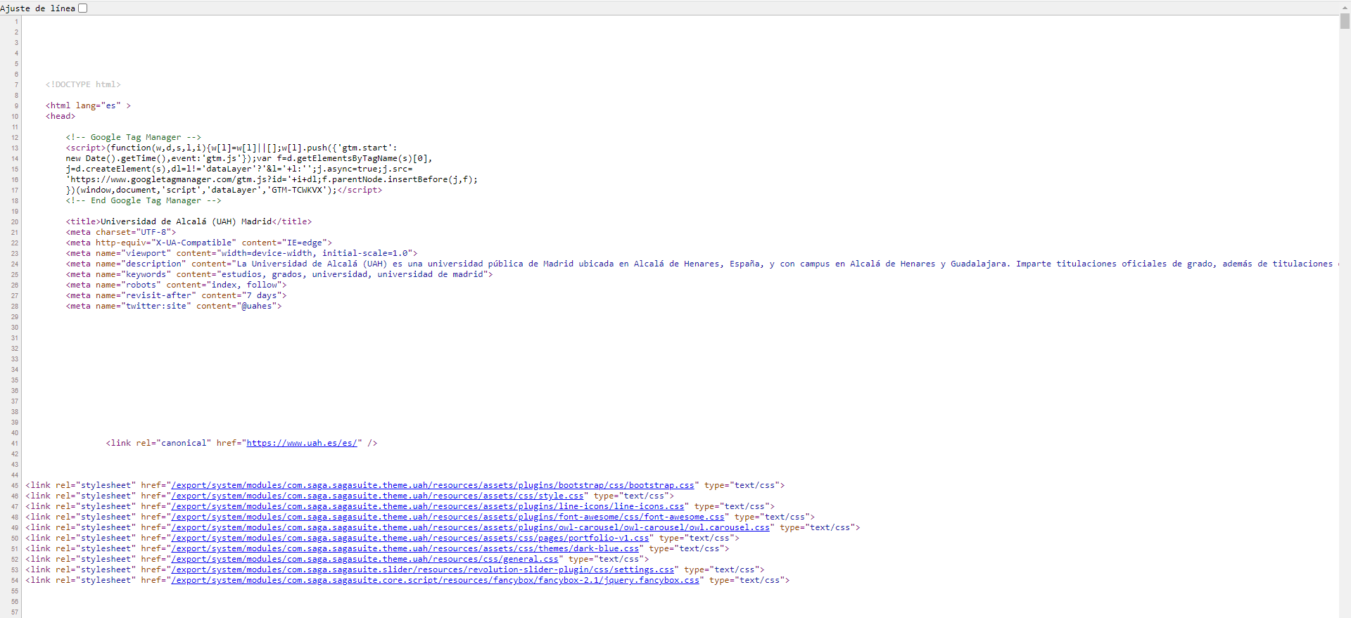

GitHub: Me ha parecido el mas profesional y cuidado, contine mucha información, pero está bien estructurado y claro para leer.

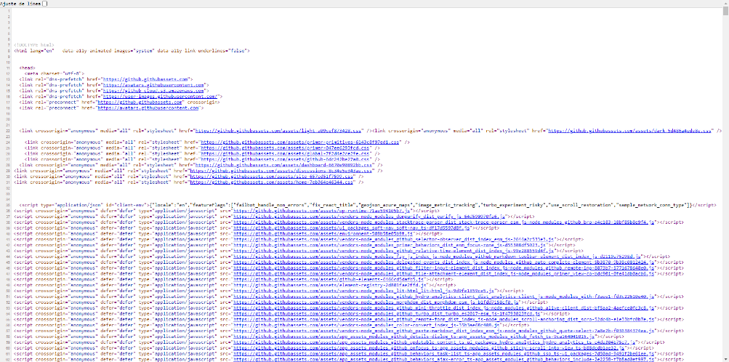

1. Editores de texto sencillos para escribir código HTML

1. Herramientas de ayuda al desarrollo

Tipos de editores HTML

1. Editor basado en texto: Este crea las páginas usando solo el lenguaje HTML, que incluye un grupo de etiquetas que señalan elementos determinados dentro de la estructura web. Es el preferido de los desarrolladores porque da mayor precisión y calidad a la página, además de que es más fácil arreglar los errores en el código. Si ya has aprendido el lenguaje de marcado de hipertexto te será sencillo emplear este editor.

2. Editor WYSIWYG; Es el acrónimo de what you see is what you get, que en español se traduce como «lo que ves es lo que obtienes». Estos editores también son conocidos como editores en modo diseño, donde solo arrastras los elementos que quieres incluir, sin necesidad de conocer el lenguaje HTML. Suele ser muy rápido; sin embargo, es difícil corregir errores en la página.

Editores:

1. Visual Studio Code: Considerado como uno de los preferidos de los desarrolladores web, Visual Studio Code es un editor que maneja múltiples lenguajes de programación, entre ellos el HTML, Python, CSS y JavaScript. Está disponible para sistemas operativos de Windows, Linux y macOS. Entre sus características más destacables está su función IntelliSense que resalta la sintaxis del código y lo autocompleta; y su función de depuración que ayuda a identificar fallos de manera automática. Además, es compatible con el sistema Git para el control de versiones.

2. Atom: Este es un editor de código abierto creado por Github; también es multiplataforma porque trabaja con los sistemas operativos y lenguajes más populares. Cuenta con autocompletado inteligente, una interfaz de múltiples paneles para editar y comparar código, y un administrador para instalar paquetes. Te ofrece una vista previa del proyecto que escribes y una de sus grandes ventajas es que puedes editar el código de una página web en colaboración con otros desarrolladores web, en tiempo real.